**Vaarwel, coupe Corona!**

Hoera! Het is zo ver! De kapsalons mogen eindelijk terug hun deuren opensmijten. Ik was vergeten wat een luxe dit is. Ik zie er dan ook niet uit met mijn corona-haar: een grijs rattenkopke waar niks meer mee aan te vangen is. Zelfs met wat water er op wil mijn lang pinnekenshaar niet meer in model blijven. Hoog tijd dus om daar iets aan te laten doen.

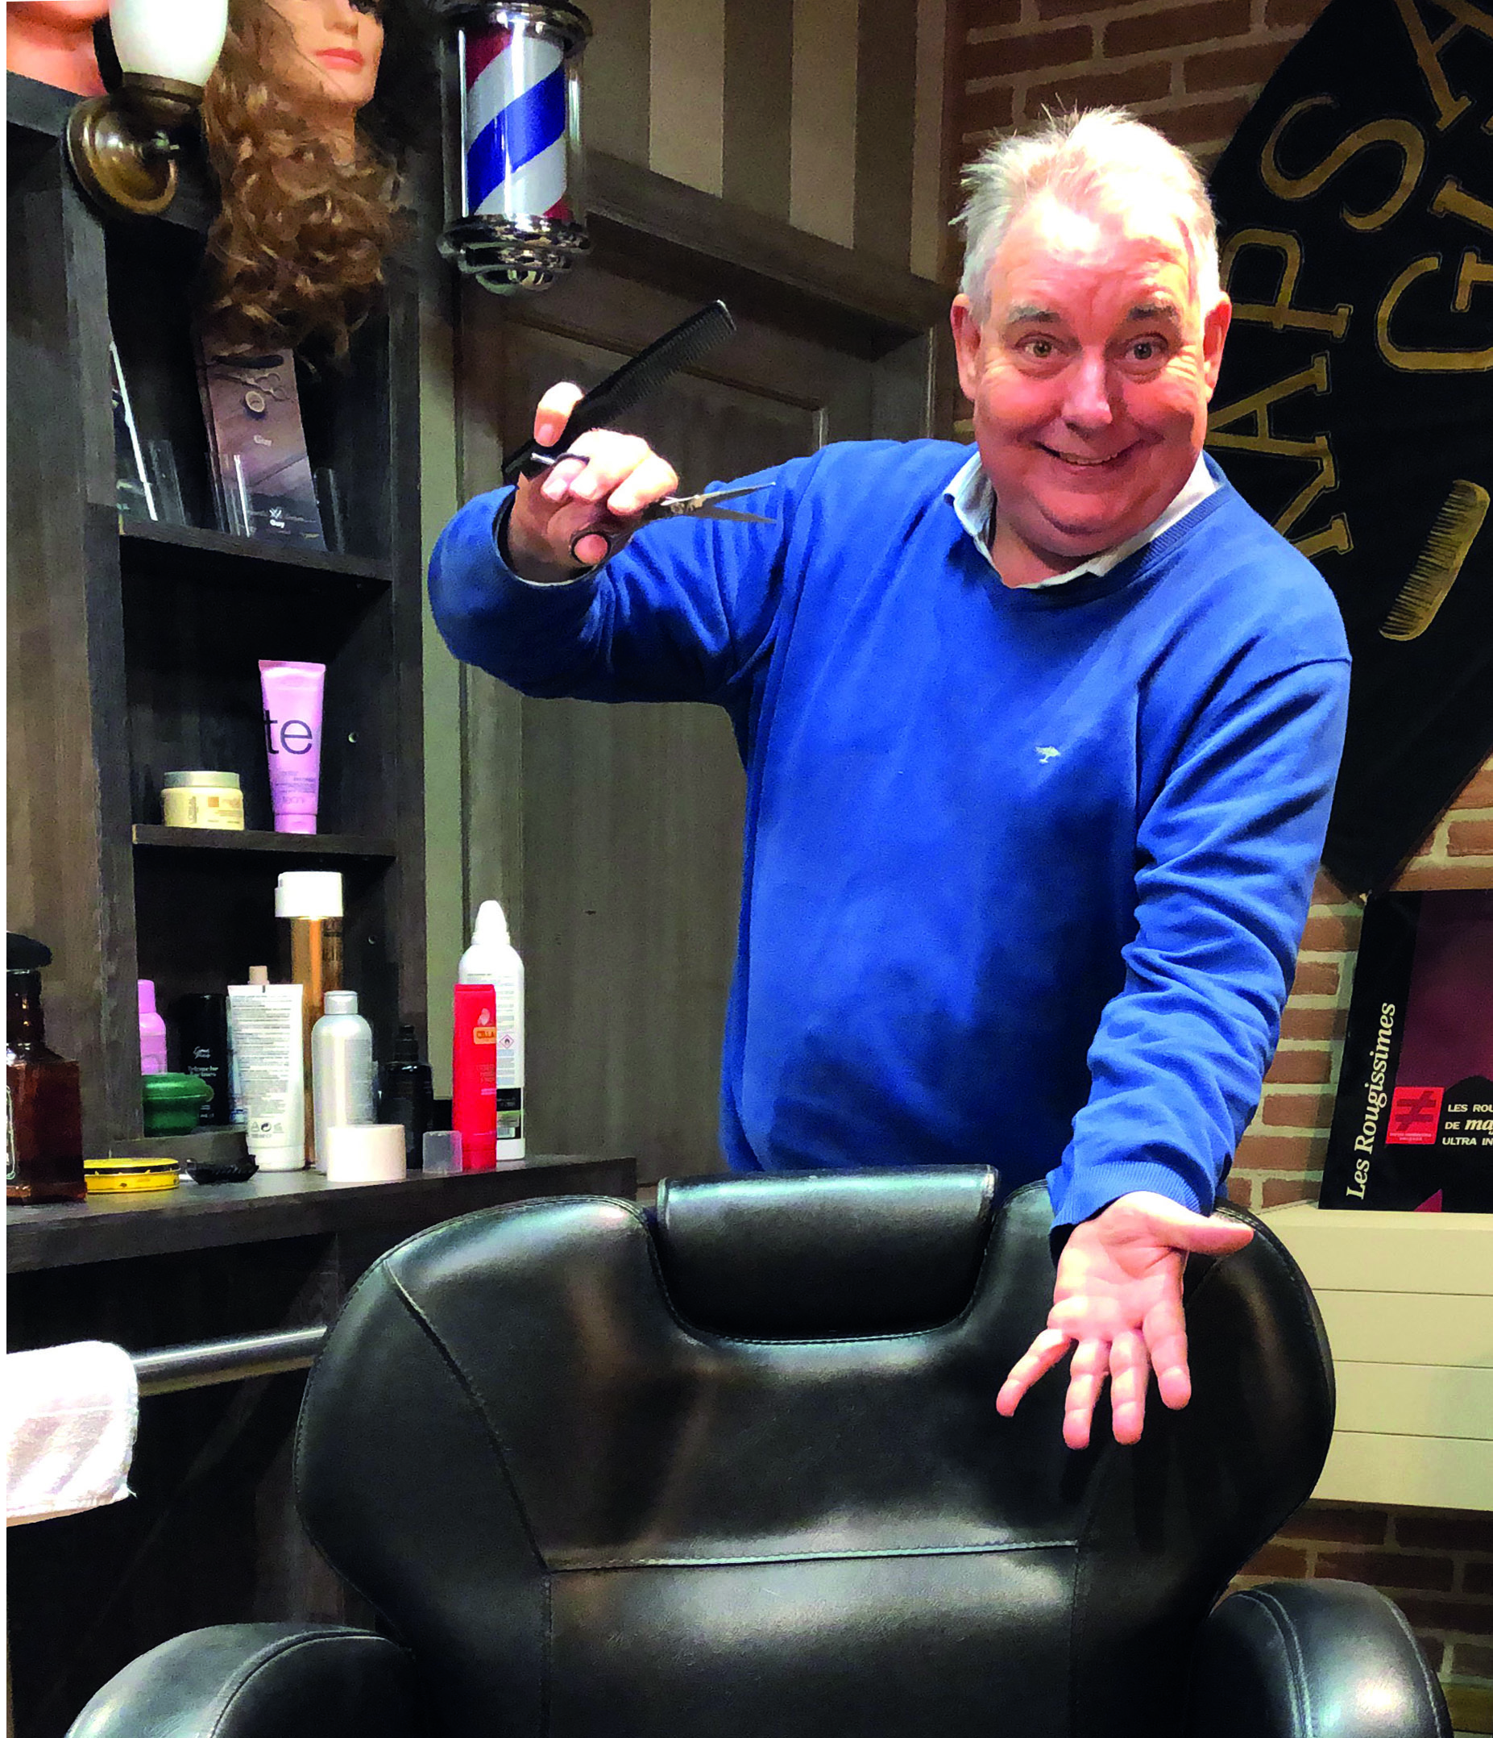Kapper Guy is mijn redder in nood. Als ik zijn kapsalon binnenkom, word ik hartelijk en met open armen ontvangen. Een blij weerzien na zo’n lange tijd.

Al vlug worden de laatste nieuwtjes en roddels uitgewisseld. Guy is goedgezind en altijd wel te vinden voor een goeie babbel en een goeie mop. Hij nodigt mij uit om plaats te nemen in de kappersstoel en mijn coupke wordt vakkundig en met de nodige kwinkslagen besproken.

‘Kunt ge daar nog iets van maken?’ lach ik.

‘Da’s zeker, meiske’ zegt Guy. ‘Ik zal er eens een heel schoon kleurke opzetten, se.’ Hij duikt zijn kast in en haalt er tubes kleuring uit. In een potteke mengt en roert hij dit alles tot een dikke crème. Dan smeert hij die pasta vakkundig uiteen op mijn koppeke.

Er komt nog een klant binnen. Een man in een korte broek en een *marcelleke*. Hij heeft een verwilderde haardos en een grote, afhangende, zwarte zeemanssnor. Guy ontsmet de vrije stoel en zijn kappersgerief en gebaart naar de stapel mondmaskers. Dat moet nu zo in deze rare tijden.

‘Kort aan de oren en hier en daar wat langer, zeker?’ vraagt Guy.

‘Doe wat ge wilt, ventje. Voor mij is alles goed’, zegt de man. ‘Als die lange haren er maar af zijn. Ik mag van die van ons niet meer binnen.’ Guy moet daar eens luidruchtig om lachen. ‘Komt in orde, jong! Ik zou niet willen dat ge buiten op de mat moet slapen.’ De man lacht zijn zwarte snor in een *middenmeet*.

Wat later is het terug mijn beurt. Knippen deze keer. Guy *wezzert* in mijn haar en mompelt wat in zijn eigen. ‘Wat zegt ge?’ vraag ik.

‘Wacht even…’ Hij legt zijn hand op mijn schouder en op zijn voorhoofd verschijnt een grote frons. ‘Ik ben een specialist aan ’t raadplegen!’ Hij schuddebuikt van ’t lachen.

Guy pakt zijn schaar en kamt en danst al knippend rond mij gelijk een haan rond zijn kieken. Dan zet hij een stap achteruit en bekijkt zijn creatie. Hij komt terug dichterbij en verplaatst twee haarpijlen naar links en drie naar rechts. ‘Voila, nu is ’t just, se.’

Guy staat achter mij en we kijken samen in de grote spiegel. ‘Rond aan de oortjes en achteraan opgeknipt. Goed, zo?’

Van eigens. Ik ben content. Mijn grijze pluimen zijn ingekort en hebben nu een schoon kleurke. Vaarwel, coupe Corona!

*Sin Aerts*